Gdynia, 21 lutego 2019 r.
Informacja prasowa

Nowe logo na 30-lecie działalności firmy IZOHAN

Rok 2019 jest dla firmy IZOHAN wyjątkowy, gdyż obejmuje nie tylko 30-lecie działalności spółki, ale także zmianę identyfikacji wizualnej. Nowe logo będzie stopniowo pojawiać się na wszystkich produktach marki, w materiałach reklamowych oraz dokumentach. Jest już obecne choćby na stronie internetowej www.izohan.pl.
Nowy, odświeżony logotyp IZOHAN to kolejny krok w działalności naszej firmy. Wprowadzając tę istotną zmianę chcieliśmy jednak zachować jego prostotę i techniczny charakter. Nowy znak firmowy odnosi się do naszej bogatej, 30-letniej już historii oraz doświadczenia, z którego jesteśmy wyjątkowo dumni. Pokazuje także znak rozpoznawczy IZOHAN, czyli nowoczesność reprezentowaną w podejściu do biznesu – powiedział Krzysztof Ogórek, Członek Zarządu Izohan Sp. z o.o.
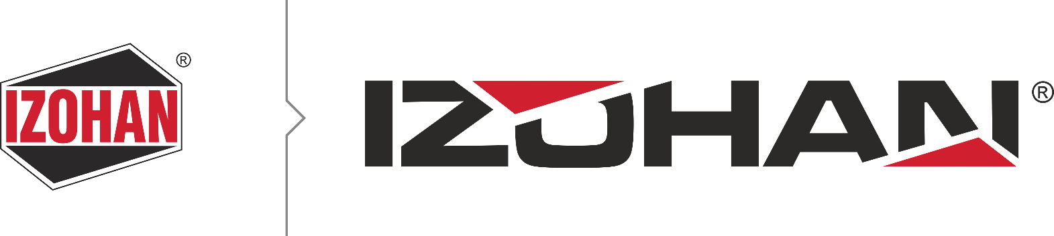

Odświeżenie logotypu jest efektem ciągłego rozwoju firmy, na który składa się także proces konsolidacji wszystkich należących do IZOHAN marek oraz zmian, jakie na przestrzeni ostatnich trzech dekad zaszły w funkcjonowaniu przedsiębiorstwa.
Firma Izohan zrzesza obecnie pięć marek: IZOHAN, IZOLEX, IZOLMAT, NEXLER i IZOLMIX.
Od 2006 r. działa w strukturach Grupy Atlas. Posiadając najszerszą ofertę z zakresu chemii budowlanej i hydroizolacji oferuje setki rozwiązań systemowych wspierających wykonawców na każdym etapie inwestycji.

